
大 连 海 事 大 学

Dalian Maritime University
《数据结构》实 验 报 告

Training Item

学生姓名 | 杨耀宇 | 专业年级 | 15系管信一班 | 成绩
评语 |  |  |  |  | 教师签字：
实验题目 | 查找 -- 按姓名查找学生信息
实验目的 | - 熟练掌握各种静态查找表方法(顺序查找、折半查找、索引顺序表等)；  - 熟练掌握二叉排序树的构造方法和查找算法；  - 了解和掌握其它查找方法。
实验内容与要求
问题的描述：
给出n个学生的学生基本信息表，每条信息由姓名和年龄、年级和专业组成，试设计一个算法：
1. 输出学生基本信息表；
2. 键盘输入一个学生姓名，利用顺序查找和折半查找实现关键字的查找算法从学生基本信息表中进行查找，打印出查找结果，如果找到输出学生全部信息，否则输出不存在此学生；
顺序查找的基本思想：从表的一端开始，顺序扫描线性表，将扫描到的记录的关键字逐个与给定值进行比较，若相等，则说明查找成功，若不等，则继续查找。若扫描结束后任未找到关键字，则查找失败。
折半查找的基本思路：每次将给定值与查找表中所要查找区域中间那条记录的关键字进行比较，而不是查找表中的第一条与最后一条。
(1) 顺序查找算法的实现(必做)；
(2) 折半查找算法的实现(必做)；
(3) Hash表的查找算法实现(选做)。
要求：
  - 设计要求
首先设计一个含有多个菜单项的主控菜单程序，然后再为这些菜单项配上相应的功能。
主控菜单设计要求：程序运行后，显示一个标题“学生信息查找”，标题下方给出6个菜单项的内容和输入提示：
1．输入学生数
2．输入学生姓名基本信息
3．输出学生基本信息表
4．用顺序查找算法的实现查找
5. 用折半查找算法的实现查找
6．退出
请选择菜单1—6：
  - 功能要求
完成各菜单的功能，并能正确显示查找内容
1．初始化：从终端输入学生人数 n ，以及 n 个学生的基本信息，存入一个结构数组中。（n>=10）
2．查找：根据键盘输入的学生姓名进行查找，显示找到的学生信息。
3．输出：学生基本信息。
  - 实现要求
    - 用VC++或c语言实现
    - 学生基本信息必须通过键盘输入数据而建立，同时要对输出进行格式控制。
    - 用折半查找算法需要将顺序表先变为有序表，并保存。
  - 提交要求
    - 电子版全部程序(.cpp)、word实验报告（内容、要求、程序、输入、输出）(打包提交)
    - 说明程序设计过程中的难点、解决办法及编程小结或体会。
    - 电子版提交时间2017.7.6提交
备注：
#include <stdio.h>
#include <stdlib.h>
#include <conio.h>
#include <string.h>

typedef struct
{
char name[10];
int grade;
char zy[10];
int age;
}student;

int n;

void menu()
{
printf("1.输入学生数\n");
printf("2.输入学生姓名基本信息\n");
printf("3.输出学生基本信息表\n");
printf("4.用顺序查找算法实现查找\n");
printf("5.用折半查找算法实现查找\n");
printf("6.退出\n");
printf("7.请选择：");
}

void out(student *a)
{
int i;
for (i = 1; i <= n; i++)
{
printf("\n第%d个学生姓名：%s 年龄：%d 专业：%s 年级：%d", i, (a + i)->name, (a + i)->age, (a + i)->zy, (a + i)->grade);
}
}

int Search(student *a)
{
char t[10];
printf("请输入要查找学生姓名:");
scanf("%s", t);
int i;
strcpy(a->name, t);
for (i = n; !strcmp((a + i)->name, t); --i);
return i;
}

int HalfSearch(student *a)
{
char t[10];
printf("请输入要查找学生姓名:");
scanf("%s", &t);
int i, j;
for (i = 2; i <= n; i++)
if (strcmp((a + i)->name, (a + i - 1)->name)<0)
{
*a = *(a + i);
*(a + i) = *(a + i - 1);
for (j = i - 2; strcmp(a->name, (a + j)->name)<0; j--)
*(a + j + 1) = *(a + j);
*(a + j + 1) = *a;
}
int mid, low = 1, high = n;
while (low <= high)
{
mid = (low + high) / 2;
if (!strcmp(t, (a + mid)->name))
return mid;
else if (strcmp(t, (a + mid)->name)<0)
high = mid - 1;
else
low = mid + 1;
}
return 0;
}

int main()
{
int choice, i;
student *a;
while (1)
{
system("cls");
menu();
scanf("%d", &choice);
getchar();
switch (choice)
{
case 1:
{
printf("请输入学生数");
scanf("%d", &n);
a = (student*)malloc((n + 1) * sizeof(student));
printf("\n请选择2继续输入");
_getch();
}break;
case 2:
{
for (i = 1; i <= n; i++)
{
printf(" 姓名 年龄 年级 专业");
printf("\n请输入第%d个学生的基本信息:", i);
scanf("%s%d%d%s", (a + i)->name, &(a + i)->age, &(a + i)->grade, (a + i)->zy);
}
printf("\n请选择功能3、4、5");
_getch();
}break;
case 3:out(a); printf("\n按任意键继续"); _getch(); break;
case 4:
{
i = Search(a);
if (!i)
printf("error!");
else
{
printf("\n第%d个学生姓名：%s 年龄：%d 专业：%s 年级：%d", i, (a + i)->name, (a + i)->age, (a + i)->zy, (a + i)->grade);
}
printf("\n按任意键继续");
_getch();
}break;
case 5:
{
i = HalfSearch(a);
if (!i)
printf("error!");
else
{

printf("\n第%d个学生姓名：%s 年龄：%d 专业：%s 年级：%d", i, (a + i)->name, (a + i)->age, (a + i)->zy, (a + i)->grade);
}
printf("\n按任意键继续");
_getch();
}break;
case 6: return 0;
}
}
}

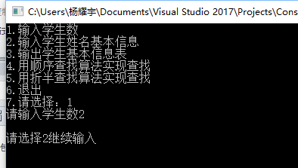

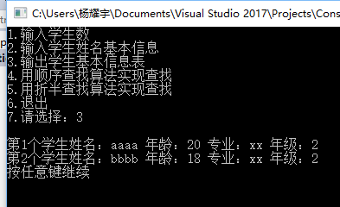

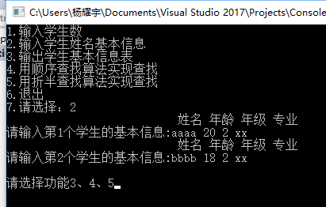

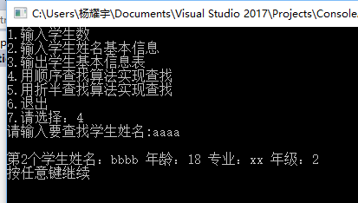

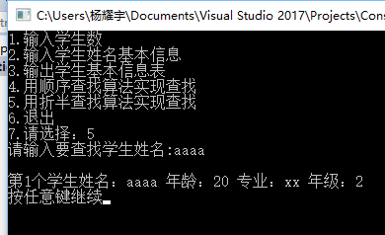

教师：曹妍 2017.6.20

